今日动态
2024.4.23 周二 晴天
记录人：姜娜
※一日活动篇
◎今日来园人数：21人，2人缺勤。
◎早点：鲜牛奶、小核桃桃酥。
◎午餐：玉米饭、基围虾、茭白圆椒炒猪肚、苋菜豆瓣汤。
◎水果：苹果、小番茄。
◎午点：黑芝麻汤圆。
姓名 | 来园情况 | 自主放物品 | 午饭情况 | 午睡情况 | 午点情况 | 大便情况
高昀棋 | ☆ | ☆ | ☆ | ☆ | ☆
陈琬儿 | ☆ | ☆ | ☆ | ☆ | ☆
秦初曈 | ☆ | ☆ | ☆ | ☆ | ☆
曹钰欣 | ☆ | ☆ | ☆ | ☆ | ☆
余思纯 | ☆ | ☆ | ☆ | ☆ | ☆
张榕汐 | ☆ | ☆ | ☆ | ☆ | ☆ | 2
陆亦萱 | ☆ | ☆ | ☆ | ☆ | ☆
陈欣尹 | ☆ | ☆ | ☆ | 没睡 | ☆
陈诗羽 | ☆ | ☆ | ☆ | ☆ | ☆
张子瑶 | ☆ | ☆ | ☆ | ☆ | ☆
陈佳奕 | ☆ | ☆ | ☆ | ☆ | ☆ | 1
蒋仟岚 | ☆ | ☆ | ☆ | ☆ | ☆
朱舒窈 | 请假 | 请假 | 请假 | 请假 | 请假
陈舒然 | 请假 | 请假 | 请假 | 请假 | 请假
秦昊吕 | ☆ | ☆ | ☆ | ☆ | ☆
刘一航 | ☆ | ☆ | ☆ | ☆ | ☆
万靖炘 | ☆ | ☆ | ☆ | ☆ | ☆
巢惟燚 | ☆ | ☆ | ☆ | ☆ | ☆
陆奕果 | ☆ | ☆ | 喂完 | ☆ | ☆ | 1
沈梓诺 | ☆ | ☆ | ☆ | ☆ | ☆
陈杭昱 | ☆ | ☆ | ☆ | ☆ | ☆
蒋一帆 | ☆ | ☆ | ☆ | ☆ | ☆
陈宥和 | ☆ | ☆ | ☆ | ☆ | ☆
来园情况：能和老师打招呼。
自主放物品：能绕好水杯带，将水杯放在水杯架上，把物品摆放在抽屉里☆
午饭情况：能够独立把饭菜吃完☆
午睡情况：能够在1点前入睡☆
午点情况：能够独立把午点吃完☆

※区域游戏篇
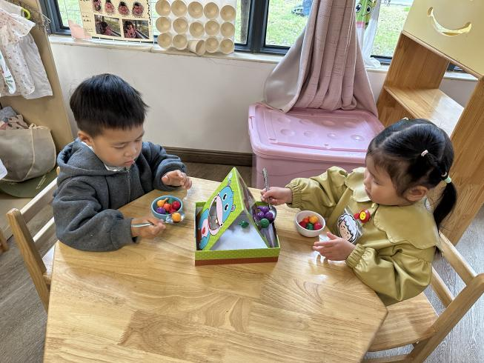 | 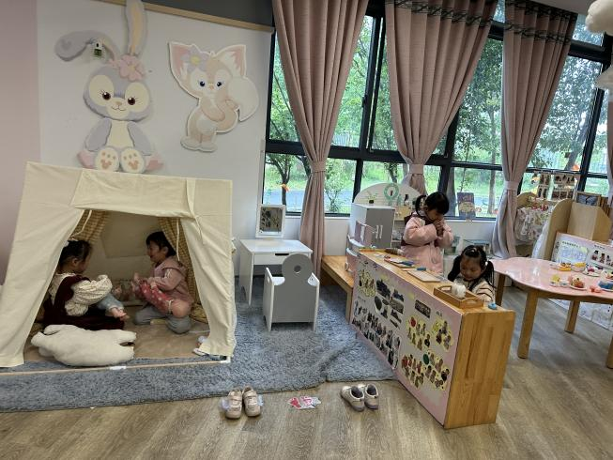
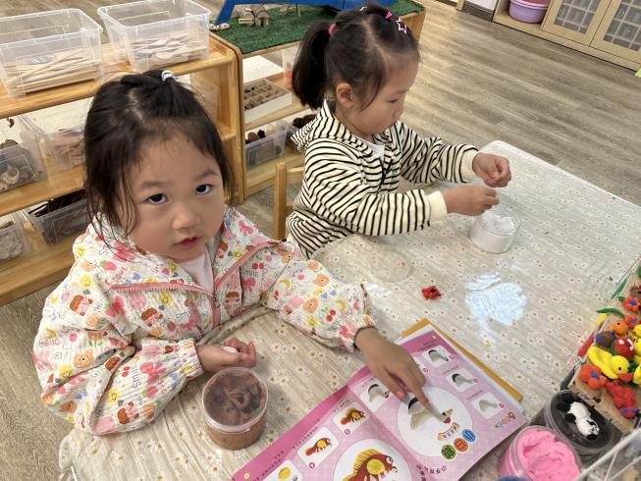 | 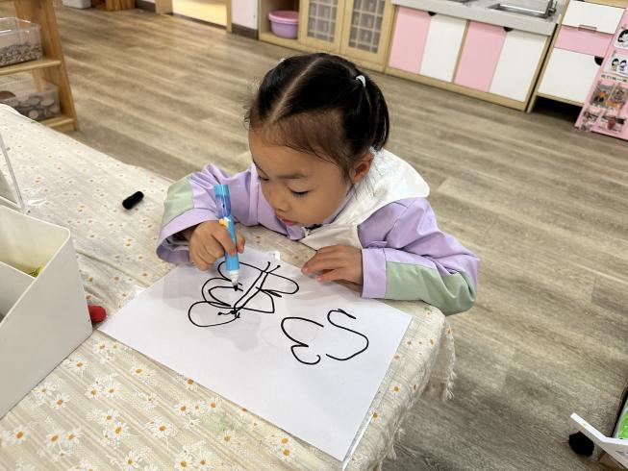
在角色区，陈杭昱和蒋仟岚细心地用勺子喂小动物吃饭；安安和薇薇正忙碌地照顾着宝宝，哄宝宝睡觉、给宝宝讲故事。张子瑶和圆圆在小厨房里烧饭，摆盘。
在美工区里，佳佳用粘土认真地制作小螃蟹，呦呦想做大白鹅。张榕汐画着蝴蝶，先画翅膀，再画身体和触角。

※集体活动篇
半日活动：三明治
半日活动：三明治，是一次充满乐趣与创意的体验！孩子们事先了解了三明治的制作方法，并兴奋地准备着各种材料。在活动中，他们亲自动手，一步步制作出美味可口的三明治，锻炼了动手能力，体会到了动手的乐趣和成就感。
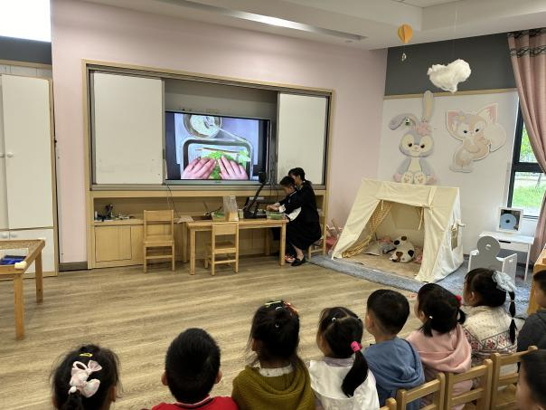 | 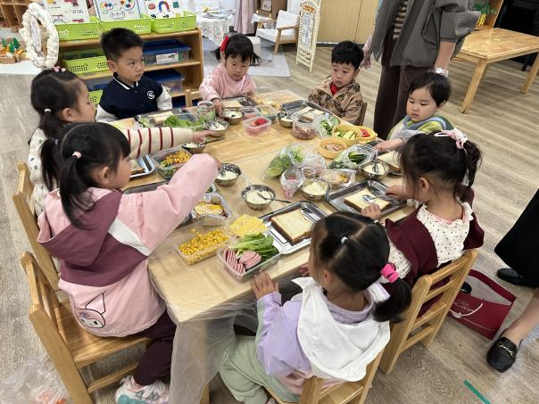

※户外活动篇
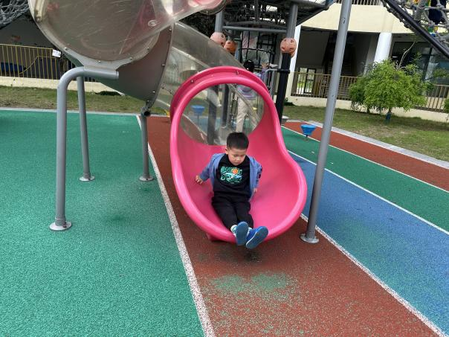 | 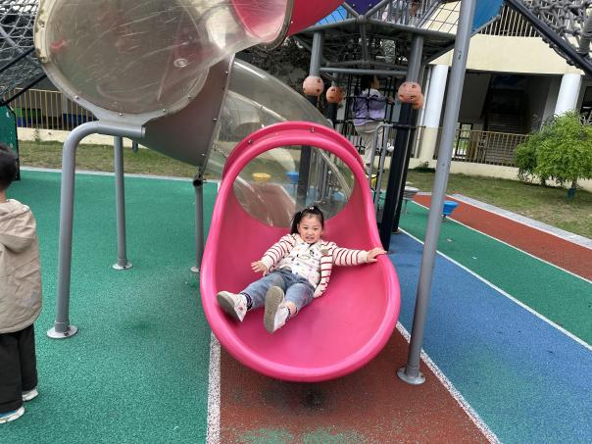

※温馨提示篇
明天参加无锡动物园亲子游社会实践活动请注意：7:20到园，7:30点名，7:40准时出发。

